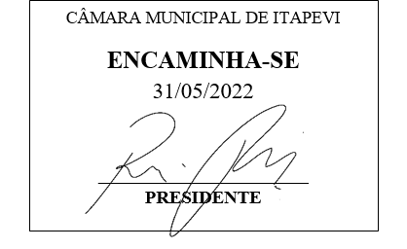
Indicação Nº 1515/2022
Súmula: Solicita providências do Executivo junto a Secretaria Municipal de Segurança e Mobilidade Urbana, aos cuidados do Sr. Mantovani Franco para que realize a possibilidade de trocar a “mão” de acesso dos veículos na Rua Gino Gottara Filho alt. 03 ao número 50 com a Rua José Januário – Vila Aurora, seguindo para a Rua Francisco Correa – Vila Aurora, neste município.
INDICO à Mesa, na forma regimental vigente, que seja oficiado ao Excelentíssimo Igor Soares Prefeito Municipal, junto a Secretaria de Segurança e Mobilidade Urbana, para que realize a possibilidade de trocar a “mão” de acesso dos veículos na Rua Gino Gottara Filho alt. 03 ao número 50, com a Rua José Januário – Vila Aurora, seguindo para a Rua Francisco Correa – Vila Aurora. Seguem foto do local.
JUSTIFICATIVA
Senhor Presidente,
Senhores Vereadores,
Senhoras Vereadoras.

O pedido foi solicitado pelos motoristas que diariamente sobem pela Rua Francisco Correa e que precisam utilizar a rua para desvio de trânsito, porém a rua que estamos pedindo para que se mude a mão de acesso, hoje só desce para quem vem da Rua Gino Gottara Filho, o que eles querem é a inversão dela.
A inversão traria mais rapidez e agilidade no fluxo de veículos, desafogando o trânsito da Avenida Rubens Caramez para acessar as ruas paralelas.

Peço que realize um estudo junto com o departamento de trânsito e tráfego do município.

Sala das Sessões Bemvindo Moreira Nery, 23 de maio de 2022.
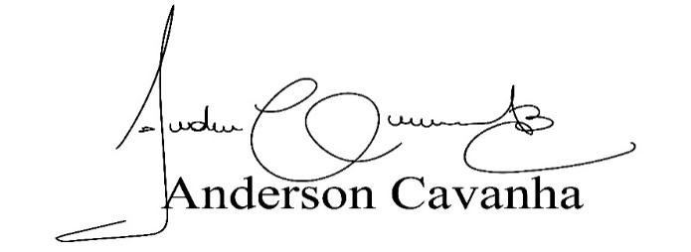
(Bruxão Cavanha – PL)
Vereador

